# 第2次作业

**提交作业说明：将本文档重命名，以班级+学号+姓名+第2次作业命名，如：“17计科1班-1612402704007-张三-第2次作业”。**

【上机练习】

1、熟悉Android应用程序的目录结构。

要求：将新建的应用程序目录截图，**并说明目录、文件的基本作用**。

截图：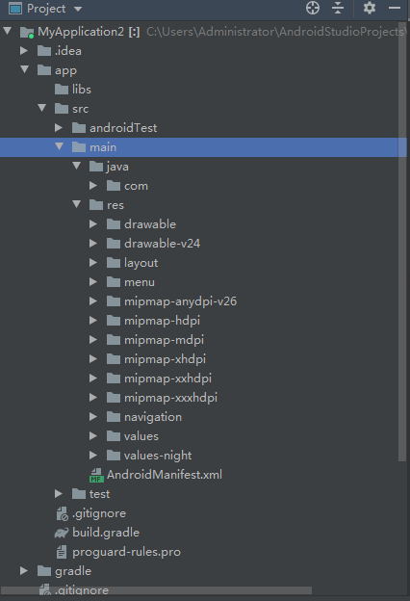

Java文件夹存放java源代码

Res目录存放各种资源文件，如布局文件、图片、字符串值等等

2、了解Android应用商城。

要求：将您了解到的应用商城截图，要求2个以上。

截图：





3、验证Android生命周期。

要求：在Android生命周期方法中至少写一条log指令，并将程序运行的日志结果截图。

@Override  
protected void onStart() {  
 super.onStart();  
 Log.*i*("Start","Activity on Start");  
}  
  
@Override  
protected void onStop() {  
 super.onStop();  
 Log.*i*("Stop", "Activity on Stop");  
}  
  
@Override  
protected void onDestroy() {  
 super.onDestroy();  
 Log.*i*("Destroy", "Activity on Destroy");  
}  
  
@Override  
protected void onResume() {  
 super.onResume();  
 Log.*i*("Resume", "Activity on Resume");  
}  
  
@Override  
protected void onRestart() {  
 super.onRestart();  
 Log.*i*("Restart", "Activity on Restart");  
}  
  
@Override  
protected void onPause() {  
 super.onPause();  
 Log.*i*("Pause", "Activity on Pause");  
}  
  
@Override  
public boolean onCreateOptionsMenu(Menu menu) {  
 // Inflate the menu; this adds items to the action bar if it is present.  
 getMenuInflater().inflate(R.menu.*menu_main*, menu);  
 return true;  
}

截图：

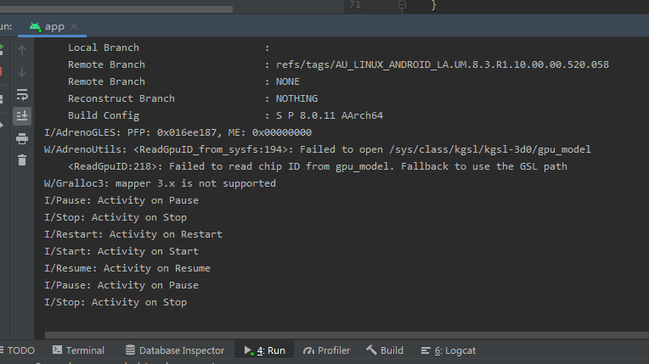

【作业】

1、 Dalvik虚拟机可执行文件格式是（C ）

A. .apk B. .class

C. .dex D. .gradle

2、应用框架层的文件是用什么语言编写的（C ）

A. Java B. C/C++

C. XML D. Groovy

3、退出Activity时，对一些资源以及状态保存操作可以在生命周期的哪个方法中进行（C）

A. onStart() B. onCreate()

C. onPause() D. onResume()

4、在Activity的生命周期中，当Activity被某个AlertDialog覆盖掉一部分后，会处于哪种状态？（A）

A. 暂停 B. 活动

C. 停止 D. 销毁

5、关于Activity被回收说法错误的是（A）

A. Activity不可以被程序员回收

B. 系统强制回收Activity时一定会调用onDestroy()方法

C. 外部强制关闭进程时不会调用onDestroy()方法

D. 系统异常崩溃时不会调用onDestroy()方法